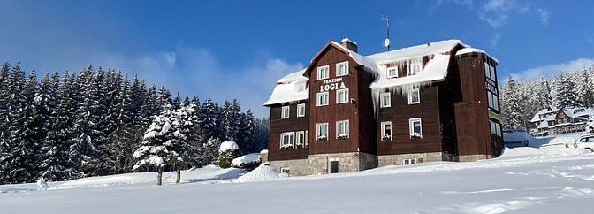
HURÁ NA ZIMNÍ ŠKOLKU V PŘÍRODĚ

Jídelníček od 16. – 20. 1. 2023 alergeny
Po: | S: | Chléb, pomazánka z ryb v tomatě, jablko, čaj | 1,4,7
 | O: | Polévka brokolicová krémová | 1,7
 |  | Krupicová kaše s kakaem m.m. | 1,7
 | S: | Chléb, žervé, zelenina, mléko | 1,7
Út: | S: | Rohlík, máslo, mandarinka, kakao | 1,7
 | O: | Polévka zeleninová s pohankou | 1,7,9
 |  | Rybí prsty, brambory, salátová okurka, čaj | 1,3,7
 | S: | Chléb, pomazánka sýrová, ovoce, mléko | 1,7
St: | S: | Chléb, pomazánka mrkvová s jablky, hruška, mléko | 1,7
 | O: | Polévka cizrnová | 1,7
 |  | Vepřové na srbský způsob, rýže, čaj | 7
 | S: | Louhovaná bageta, pomazánkové máslo, ovoce, mléko | 1,3,7
Čt: | S: | Ochucené kefírové mléko, banketka, čaj | 1,7
 | O: | Polévka kapustová | 1,7
 |  | Pečené kuře na másle, brambory, rajče, čaj | 7
 | S: | Chléb, pomazánka kapiová, ovoce, mléko | 1,7
Pá: | S: | Chléb, rama, plátky vejce, banán, mléko | 1,3,7
 | O: | Polévka kmínová | 1,3,7
 |  | Špagety, kečup, strouhaný sýr, čaj | 1,3,7
 | S: | Karlovarský rohlík, ovoce, mléko | 1,3,7

alergeny - viz seznam alergenů
Ovoce a zelenina při odpoledních svačinách – dle aktuálního sortimentu.
Ovocné čaje a neochucená voda po celý den. Strava je určena k okamžité spotřebě.
Změna jídelníčku vyhrazena!
Dobrou chuť přeje kolektiv kuchyně MŠ Němčická.

